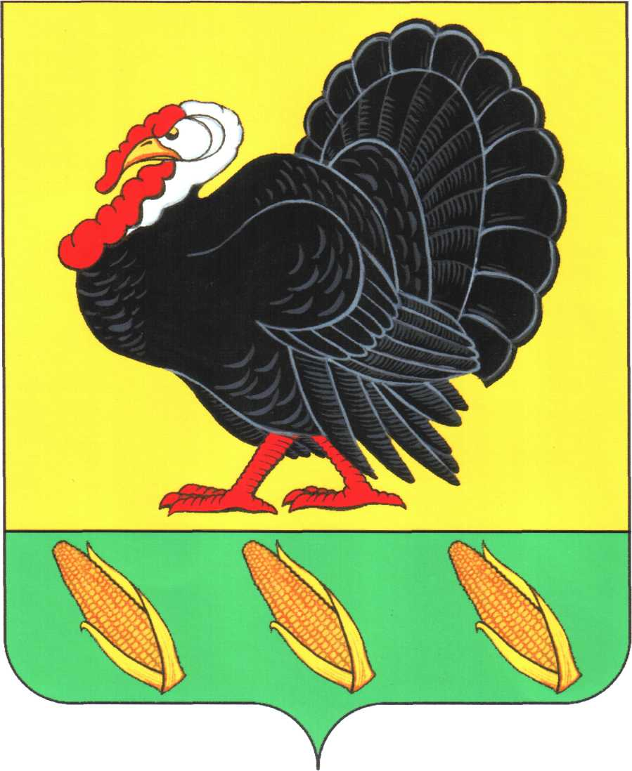СОВЕТ ХОПЕРСКОГО СЕЛЬСКОГО ПОСЕЛЕНИЯ
ТИХОРЕЦКОГО РАЙОНА

РЕШЕНИЕ ПРОЕКТ

от ________ 2016 года №_____ станица Хоперская

О внесении изменений в решение Совета Хоперского сельского поселения Тихорецкого района от 11 января 2010 года № 31 «Об утверждении Положения о денежном вознаграждении лиц, замещающих муниципальные должности в Хоперском сельском поселении и оплате труда муниципальных служащих в Хоперском сельском поселении»

В целях приведения нормативно-правовых актов Совета Хоперского сельского поселения в соответствие с действующим законодательством, руководствуясь Законом Краснодарского края от 12 марта 2007 года № 1204-КЗ «О денежном содержании государственных гражданских служащих Краснодарского края», Совет Хоперского сельского поселения Тихорецкого района р е ш и л:
1.Внести в приложение к решению Совета Хоперского сельского поселения Тихорецкого района от 11 января 2010 года № 31 «Об утверждении Положения о денежном вознаграждении лиц, замещающих муниципальные должности в Хоперском сельском поселении и оплате труда муниципальных служащих в Хоперском сельском поселении» (с изменениями от 06.04.2010 года № 44, от 10.12.2012 года № 168, от 15.03.2013 года № 179) следующее изменение:
1.1. В графе 2 приложения № 1 цифры «5070» заменить цифрами «6696».
2.Организацию выполнения настоящего решения возложить на специалиста 1 категории администрации Хоперского сельского поселения Тихорецкого района Марачкову Т.А.
3.Контроль за выполнением настоящего решения возложить на постоянную планово-бюджетную комиссию Совета Хоперского сельского поселения (Попова)
4.Обнародовать настоящее решение в установленном порядке и разместить на официальном сайте администрации Хоперского сельского поселения Тихорецкого района в информационно коммуникационной сети «Интернет».
5.Настоящее решение вступает в силу со дня его обнародования.

Глава Хоперского сельского
поселения Тихорецкого района С.Ю.Писанов

ПРИЛОЖЕНИЕ
к решению Совета
Хоперского сельского поселения
Тихорецкого района
от ______2016 года №_____

«ПРИЛОЖЕНИЕ № 1
к Положению о денежном вознаграждении лиц,
замещающих муниципальные должности в Хоперском сельском поселении Тихорецкого района
и денежном содержании муниципальных
служащих в Хоперском сельском
поселении Тихорецкого района
(в редакции решения Совета
Хоперского сельского поселения
Тихорецкого района
от ______2016 года №_____)

Размеры денежного вознаграждения лиц,
замещающих муниципальные должности

Наименование должности | Размер месячного должностного оклада (рублей в месяц)
Глава сельского поселения | 6696
Председатель представительного органа муниципального образования | -
Заместитель председателя представительного органа муниципального образования | -
Председатель комитета (комиссии) представительного органа муниципального образования | -
Депутат комитета (комиссии) представительного органа муниципального образования | -
Председатель контрольного органа муниципального образования | -

Глава Хоперского сельского
поселения Тихорецкого района С.Ю.Писанов

